突发废水超标排放事件现场处置预案
星之光的污水处理站日允许排放废水80t/d。未经过处理的废水如果直接排入市政管道进入附近水域，对受纳水域造成很大的危害。为使厂区内的事故污水得到有效地控制，防止水体环境污染灾害的发生，特制定本预案。
1 总则
1.1 编制目的
有效预防突发生产废水超标排放事件的发生，安全、有序、科学、高效地处置突发性事件，最大限度地减少事件造成的环境污染。
1.2 适用范围
本预案适用于公司突发生产废水超标排放的应急响应。
1.3 应急组织及职责
生产废水超标排放事件紧急情况发生时,污水处理站现场负责人应迅速成立现场应急处置组,负责在第一时间紧急处置突发事件，小组各成员的职责如下:
应急处置组组长
应急操作员
警戒疏散员
通讯联络员
1）应急处置组组长：负责指挥通讯联络员、应急操作员及警戒疏散员, 各司其职，在第一时间处置突发事件。
2）通讯联络员：立即报告污水处理站负责人，同时报告总经理。
3）应急操作员：按本处置预案中规定的措施进行应急处置。
4）警戒疏散员：立即通过喊话通知附近除应急处置之外的人员撤离，对事件区进行临时警戒。
2 环境风险分析与预防措施
现有一套生产废水处理装置，生产废水经处理后排放，日实际处理水量约60t/d，污水处理站每日运行8小时。设置一个24m³的应急池。生产废水处理工艺见下图。生产废水经过处理后达到《电镀污染物排放标准》（GB21900-2008）标准后排向龙岗河流域。
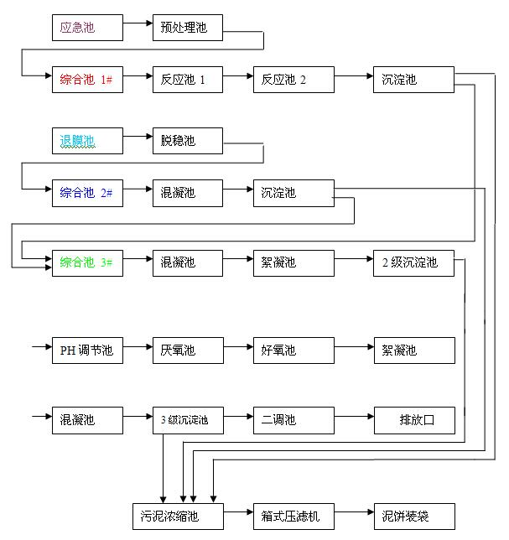
生产废水处理工艺
2.1 超标排放的主要致因及环境风险分析
2.1.1主要污染因子
公司生产废水的主要污染因子包括：化学需氧量、总铜、悬浮物、总锌、氨氮、磷酸盐、PH值等。
2.1.2 废水超标排放原因分析
以下几种情形可能引起公司生产废水超标排放：
（1）生产废水量骤增超过设计处理量，如生产量陡然增大；
（2）污水处理站在临时储存和使用化学品的过程中，可能发生化学品泄漏事故；
（3）生产车间在生产过程中由于各种意外因素导致的大量化学品泄漏，将会严重影响废水处理的正常运行，严重时将会导致废水处理生化系统造成不可逆转的损伤，影响废水处理，从而影响生产；
（4）废水浓度过高；
（5）电力供应不足或停电；
（6）废水处理设施故障导致污水溢流或直排；
（7）加药不及时；
（8）生产人员误操作；
（9）排放水池监测数据有误；
（10）和生产部门的信息沟通不畅；
（11）废水管网跑、冒、滴、漏；
（12）污泥沉积过量；
（13）火灾引起次生性废水污染。
2.2 预防措施
预防生产废水超标排放的措施主要有：
（1）按照环保主管部门的规定，严格实行废水的总量控制，产量、废水量与污水处理站的处理能力合理匹配。
（2）加强废水处理设备设施及废水管道、阀门等的维护、管理，发现故障及时修复。鼓风机、加药泵、搅拌机、水泵要按照厂家说明书的要求定期保养和加油；做好每天的药剂用量、处理水量记录；保持好污水处理站整洁，对设备要定期维护和保养，保证设备运转正常。同时做好仪器的维护和校验工作。
（3）结合实际，制定科学的废水处理操作规程，实行标准化操作；
（4）做好总排口的污染因子监测，发现异常及时处理。对于废水的污染物总铜、总锌的监测执行抽样检测，检测频次为每天两次。
（5）定期清理废水池的污泥，并妥善存放、转运。
3 应急处置要点
3.1 各污染因子超标事件的处置措施如下:
序号 | 超标因子 | 处置措施
1 | 总铜 | 1、现场处置组组长立即将超标废水泵入应急池；  2、含铜废水经过废水处理系统处理后流至综合废水收集池，综合废水收集池废水经过中和、混凝、斜板沉淀后如出现铜元素超标，将废水调节回流抽到含铜废水收集池重新处理，直至达标方可排放；  3、当应急池中的废水量达到容量的25%时，立即停止生产。
2 | 总锌 | 1、现场处置组组长立即将超标废水泵入应急池；  2、由应急池废水引入中和调节池后流入综合池，重新二次处理反应同时加大监测频率，使之降低到在规定范围之内排放；  3、当应急池中的废水量达到容量的25%时，立即停止生产。
3 | 磷酸盐 | 1、现场处置组组长立即将超标废水泵入应急池；  2、重新反应经过PH调节、加入钙盐、沉淀等程序后,使之降低到在规定范围之内排放至综合池进行二次处理，达到规定排放值后排放；  3、当应急池中的废水量达到容量的25%时，立即停止生产。
4 | COD  氨氮 | 1、现场处置组组长立即将超标废水泵入应急池，若废水超标浓度过高，则泵入高浓度废水调节池经过铁碳微电解、二级生化反应重新处理；若超标浓度较低，可将废水泵入低浓度有机废水调节池，进行处理。  2、废水处理过程中，视情况可适度增加药水的投加量，定期察看池内污水情况，并适当增加水力停留时间。  3、当应急池中的废水量达到容量的25%时，立即停止生产。
5 | PH值 | 1、现场处置组组长立即将超标废水泵入应急池，再重新进入废水调节池，重新进入工艺流程。  2、通知废水站当班人员在中间混合池调整投加的中和剂的量，若pH值大于8.5，则投加酸，若pH值小于6.5则投加碱；检测达标后方可排放；  3、当应急池中的废水量达到容量的25%时，立即停止生产。
3.2发生设备故障情况时，污水处理站工作人员应立即向污水站负责人报告情况，并且立刻停运所有废水处理设备，做好应急准备工作；污水处理站负责人到现场了解事件情况，视具体事件情况决定是否报告行政部、总指挥部启动事件应急预案；通知生产线停止废水排放，并且及时对故障设备进行故障排除。特殊情况，可通知深圳市宝安东江环保技术有限公司转运处理。
4 注意事项
4.1在应急处置的同时保护现场，以便进行事件调查。
4.2事件处理后，应组织人员对现场进行认真检查，防止再次造成事件的发生。
4.3当深圳市龙岗街道环保所需要进行调查取证时，由环保、行政部门负责配合。
4.4我公司废水达到《电镀污染物排放标准》（GB21900-2008）标准后，可宣布应急终止。
废水事件应急终止条件
主要污染物名称 | 化学需氧量 | 总铜 | 悬浮物 | 总锌 | 总氰化物 | 氨氮 | 磷酸盐 | PH值
排放标准（mg/L） | 90 | 0.5 | 60 | 2.0 | 0.3 | 10 | 0.5 | 6-9

